rviz

安装可以完全按照官方教程（http://wiki.ros.org/rviz/UserGuide）

安装对应版本（如kinetic）：

sudo apt-get install ros-kinetic-rviz

确保系统具有所有的安装依赖：

rosdep install rviz

建立visualizer：

rosmake rviz

添加source（注意版本和路径）：

source /opt/ros/kinetic/setup.bash

roscore &

启动visualizer:

rosrun rviz rviz

弹窗的进一步操作可查看官方文档。

测试：显示一个简单的模型

官网教程的操作在部分系统可能有问题

（http://wiki.ros.org/rviz/Tutorials/Markers%3A%20Basic%20Shapes）

创建工作空间（catkin_rviz名称任取）：

mkdir -p ~/catkin_rviz/src

编译：

catkin_make

到这一步目录里只有build, devel, src三个文件，有些教程到这里还会出现CMakeLists.txt和package.xml，导致编译的时候出现

The specified base path "/home/catkin_ws" contains a package but "catkin_make" must be invoked in the root of workspace

或者下面步骤出现这种错误，删去多余的文件即可。

cd src

catkin_create_pkg using_markers roscpp visualization_msgs

cd using_markers/src

gedit basic_shapes.cpp

把代码复制进去，保存。

代码链接：

<https://raw.githubusercontent.com/ros-visualization/visualization_tutorials/indigo-devel/visualization_marker_tutorials/src/basic_shapes.cpp）>

代码具体解释参考

<http://wiki.ros.org/rviz/Tutorials/Markers:%20Basic%20Shapes#The_Code_Explained>

修改上一级目录下的CMakeLists.txt文件：

cd ..

gedit CMakeLists.txt

在最后添加：

add_executable(basic_shapes src/basic_shapes.cpp)

target_link_libraries(basic_shapes ${catkin_LIBRARIES})

回到顶层目录，编译：

cd ~/catkin_rviz

catkin_make

原博中提及这一步出现src/basic_shapes.cpp找不到的话，检查src中是否存在以及Cmakelists.txt是否修改正确。

新终端启动：

roscore

回到原终端，切换工作环境：

source devel/setup.bash

运行：

rosrun using_markers basic_shapes

可能会出现各种waring，不管他。

我这里的提示是：Please create a subscriber to the marker。这个warning后面按照步骤来是不影响的，如果到最后还不能正常显示，参考文章

（<https://www.jianshu.com/p/62b7a8f8a614>）

新开一个终端：

rosrun rviz rviz

如果此时有 Couldn't find an AF_INET address for xxx之类的提示：

新终端：

hostname -I

我的输出192.168.31.128

接着添加：

export ROS_IP=192.168.31.128

这样是临时做法，每次打开终端都得这样操作，据说可以永久添加：

gedit ~/.bashrc

在最后加入

export ROS_IP=`hostname -I`

在运行rosrun rviz rviz之后出现的RViz窗口里：

先修改Global Options里的Fixed Frame：将map改成my_frame，名称是和我们复制的那段代码里的marker.header.frame_id = "/my_frame";对应的。

左下角Add添加maker即可。

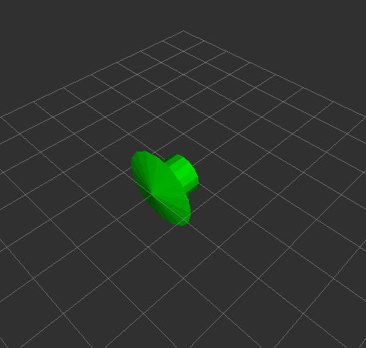

参考来源：

<http://wiki.ros.org/rviz/UserGuide>

<http://wiki.ros.org/rviz/Tutorials/Markers:%20Basic%20Shapes#Viewing_the_Markers>

<https://www.cnblogs.com/hxzkh/p/8337930.html>

<https://blog.csdn.net/n66040927/article/details/79012998>

<https://www.jianshu.com/p/62b7a8f8a614>